2012.5
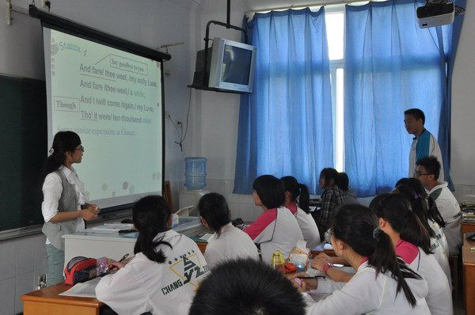
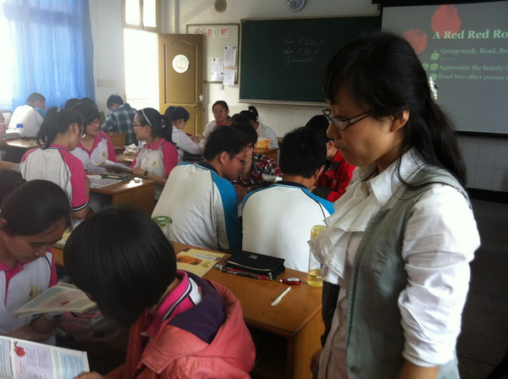

简讯：1. 挑战高难度课题----记高一英语教师谭进的青年教师评优课
2. 高二黄文楹老师开设了一堂别开生面的市级公开课
3. 高三张苏纳老师开设公开课
记一堂别开生面的市级公开课
今天，我组黄文楹老师开了一堂题为“how to recite poem”的公开课，向我们介绍了诗歌作者和本首诗歌的背景信息，并且对这首诗歌进行了分析。课上，黄老师组织学生进行小组互动，组织学生把诗歌表演出来了。最后，黄老师介绍了其他两首诗歌，让学生沉浸在诗歌的熏陶当中。
这堂课开设得很成功，受到了听课老师的好评。
（戴一丹）

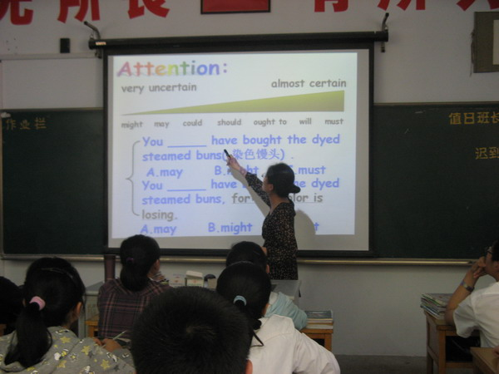

☺:0☺:0☺☺:0☺:0☺☺:0☺☺:0☺☺:0
Everything comes to him who waits.
Spare no effort; go all out; do one's best.
Harmony brings wealth.
Be down-to-earth.
☺:0☺:0☺☺:0☺:0☺☺:0☺☺:0☺☺:0

挑战高难度课题----记高一英语教师谭进的青年教师评优课
一年一度的对外公开课暨青年教师评优课是青年教师充分展示风采的舞台。2012年5月11日，高一年级的谭进老师别出心裁，选择了难度很高的语法项目----情态动词作为主题，在高一（12）班开设了一堂精彩的公开课。
很多英语教师在开课时会回避讲解语法，因为语法的授课过程通常枯燥死板，不容易激发学生的主动性和参与性，课堂氛围也会比较沉闷，不适合作为公开课的课题。而谭老师勇于挑战这个高难度的任务。
整节课设置合理，在讲解的过程中，谭老师授课形式多样，通过不断提问、讲练结合来抓住学生的注意力，并通过小奖励的方式激发学生参与课堂的积极性和主动性。课件制作精美，内容丰富，所选择的例句都是最近的热门话题，如食品安全等，充分联系当前的社会现状，引起学生的兴趣和思考。尤其是最后关于食品安全的恶搞视频，虽然引得学生笑声连连，但看过后却让学生深思。最后谭老师让学生运用课堂所学的情态动词，对该社会现状进行深刻地探讨，并提出一些可行的解决方案，充分体现了学生的情感价值观。
来自本市以及全省十多位英语教师听了这节课，并给出了高度评价。 （王濛）

（王濛）

